Systemy biometryczne

System biometryczny to aplikacja wykorzystująca wybrane techniki biometryczne do iden­tyfikacji osób.

Techniki biometryczne można podzielić na systemy rozpoznające na podstawie poniż­szych elementów.

• Linie papilarne - technika stosowana, gdy identyfikacja musi się odbywać szybko. Urzą­dzenie skanujące jest wyposażone w odpowiednie pole, do którego przykłada się opusz­kę dowolnego palca prawej lub lewej dłoni. Sprawdzanie linii papilarnych polega na badaniu punktów charakterystycznych i innych cech palca.

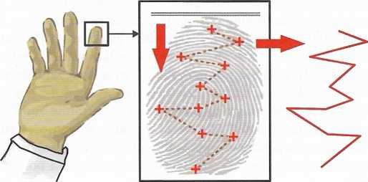

Charakterystyczne punkty na liniach papilarnych, z których jest tworzona dana weryfikująca

Zastosowanie znajdują urządzenia przesyłające zeskanowane dane do komputera prze­chowującego wzorzec lub takie, gdzie weryfikacja odbywa się w urządzeniu.

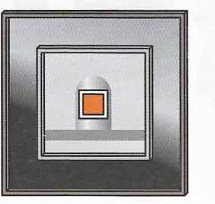

Przykładowy czytnik linii papilarnych

• Geometria dłoni - urządzenie wykonuje trójwymiarową fotografię dłoni i zapisuje wymiary geometryczne czterech palców oraz wielkość obszarów między kostkami. Wynik pomiaru jest zapisany w urządzeniu w formie 9-bajtowego wzorca, niepowta­rzalnego dla każdego człowieka.

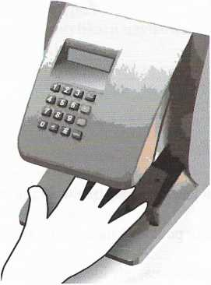

Czytnik geometrii dłoni

* Brzmienie głosu - urządzenie prosi użytkownika o wypowiedzenie ustalonej frazy, pobranej w procesie rejestracji próbki głosowej, np. „Moje ulubione zwierzę to żaba”. Wypowiedzianą próbkę porównuje następnie z zapisanym wzorcem. Jest to biometria głosowa aktywna. Istnieje drugi rodzaj biometrii głosowej, czyli biometria pasywna. Tutaj weryfikacja następuje na podstawie luźnej kilkunastosekundowej wypowiedzi. Charakterystyczne cechy głosu są porównywane z wcześniej zapisanym wzorcem.
* Rozpoznawanie tęczówki - technika ta dzieli się na trzy moduły: pozyskiwanie obrazu, detekcję żywotności tęczówki oraz rozpoznawanie. Specjalnie zaprojektowany sensor przechwytuje sekwencję obrazów tęczówki. Detekcja żywotności służy upewnieniu się, że wejściowa sekwencja obrazów pochodzi od żywego organizmu. Właściwy wynik otrzymuje się przez wyciągnięcie cech z wejściowego obrazu i porównanie ich z zapi­sanym wzorcem.

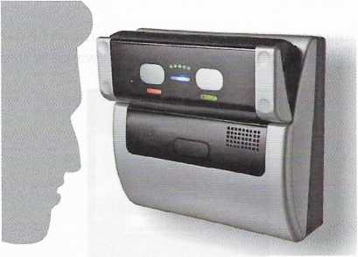

Czytnik tęczówki oka